Письмо

Яндекс. Почта

13 мая 2020 г., 11:24

От кого: «Лунин Алексей» <[avlunin 1977@yandex.ru](mailto:avlunin_1977@yandex.ru)>

Кому: «Степной сельсовет» <[stepnoisovet@mail.ru](mailto:stepnoisovet@mail.ru)>

Добрый день!

1 соответствии со ст. 14.1 Федерального закона от 24.07.2002 N 101 -ФЗ (ред. от 06.06.2019) "Об обороте земель сельскохозяйственного назначения" (по аналогии) прошу Вас разместить уведомление о намерении обратиться в суд с иском о признании недействительным решения общего собрания участников долевой собственности на земельный участок с кадастровым номером № 56:31:0000000:131 от 16.12.2019 года на официальном сайте органа местного самоуправления в сети ’Интернет" и информационных щитах, расположенных на территории муниципального образования по месту расположения земельного участка, находящегося в общей долевой собственности, следующего содержания:

Уведомление

о намерении обратиться в суд с иском об оспаривании  
решения общего собрания участников долевой собственности  
на земельный участок с кадастровым номером JV® 56:31:0000000:131

Я. Гаркавенко Сергей Васильевич настоящим согласно пункту 6 статьи 181.4 Гражданского кодекса РФ уведомляю Вас о том, что в соответствии с действующим законодательством имею намерение обратиться в суд с иском об (к I ;риьании решения общего собрания участников долевой собственности на земельный участок с кадастровым

юморе м № 56:31:0000000:131 от 16.12.2019 года

[ринятое решение существенно нарушает требования закона, поскольку в ходе проведения общего собрания >ыла л «рушена процедура организации и проведения общего собрания участников долевой собственности.

Указанные нарушения существенно нарушают мои права как собственника земельной доли.

Желающих присоединиться в порядке, установленном процессуальным законодательством, к такому иску до подачи его з суд обращаться к моему представителю Лунину Алексею Витальевичу, по адресу: Оренбургская область, Ташлинский район, село Ташла.. ул. Молодежная, 2, каб. 6, тел. 8-912-359-60-88.

С уважением,

Лунин Алексей Витальевич +7(912)359-60-88 +7(922) 895-56-02



*16* ***мая-  
DeHb детства***

**Уважаемые ташлинцы!**

Завтра в нашей области тради­ционно отмечают День детства.

Праздник является детским, но дня нас, взрослых, он служит напоминанием об ответственно­сти за судьбу каждого ребёнка. Наше будущее заключено в детях. Именно ради этого живём, рабо­таем, строим планы. Мы должны заботиться о физическом и нрав­ственном здоровье подрастающе­го поколения, создавать условия для получения качественного об­разования, организации отдыха и полезной занятости.

Наши дети имеют все воз­можности реализовывать свои дарования в учёбе, спорте и творчестве. Многие успешно представляют район на област­ных и всероссийских состяза­ниях и конкурсах, и мы по пра­ву можем гордиться нашими талантливыми, подающими большие надежды ребятами.

**Дорогие ребята!**

Цените мгновения светлой и радостной поры! Сохраните до- боые воспоминания об этом ппр-

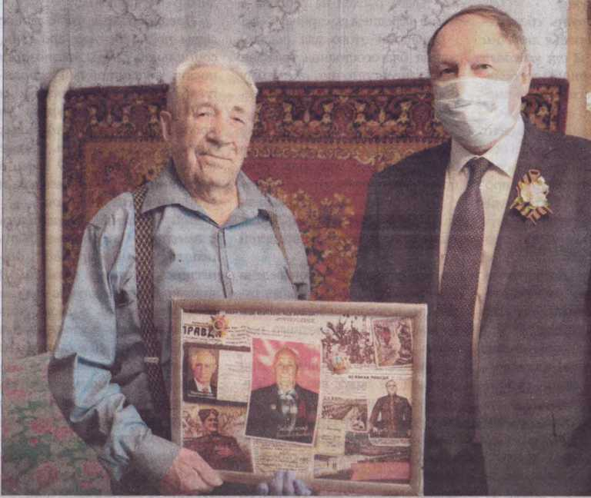

Владимир Иванович Сусликов поздравляет участника войны Василия Яковлевича Задорожного из Ташлы.

*W/У коротко*

И яровые,  
и кормовые

В районе активно продол­жается сев яровых зерновых и зернобобовых культур.

По данным райсельхоз- управления, на 13 мая пше­ницей засеяно 7 500 га, ячме­нём - 4 700 га, овсом - 1 711 га, кукурузой на зерно - 2 300 га, просом и нутом по 300 га. Наибольшую площадь яро­вой пшеницы засеяли в ООО «Дружба» - 3 000 га.

Особое внимание в сель­хозпредприятиях уделяют за­готовке кормов. Однолетними и многолетними травами уже занято свыше 2 000 га, куку­рузой и подсолнечником на силос - 1 136 и 287 га, соответ­ственно.

Песни «Салют  
Победы»

на один год. Трагическая судьба однополчан во многом схожа: оба пропали без вести в декабре 1941 года. Кто знает, может, и погибли они в одном бою...

Мужчины были семейными. Их ждали дома супруги Евдокия Павловна (Сайгакова) и Анна Кондратьевна (Зайцева).

В этой же сводке о потерях упоминается Павел Степа­нович Половянов, 1913 года рождения. Дома, в Кузьминке, оставалась его супруга Пелагея Григорьевна с детьми. Бабуш­ка рассказывала, что это была красивая, статная женщина. Не суждено было и ей дождать­ся мужа. Он пропал без вести 6 августа 1942 года, как указано в документе - «в Сталинградском направлении»...

Связалась с внучкой фронтови­ка Галиной. Она рассказала, что в 1942 году Павла Степановича после ранения отпустили домой на побывку, а в 1943-м в семье родился четвёртый ребёнок, ко­торого отец уже не увидел, - сын Виктор, отец Галины. Чтобы под­нять детей, Пелагея Григорьевна уезжала к родственникам в Узбе­кистан, отдавала детей в детский дом, где работала и сама. Когда младшему Виктору исполни­лось семь лет, семья вернулась в Ташлинский район, поселилась в селе Раннем.

В этом же документе нашла

редакцию заходил Владимир Ефимович Чапурин из Жирно­ва. Он рассказал о том, что его племянница из рассекреченных документов на сайтах Интернета узнала о судьбе его отца - Ефима Ананьевича, который с сентября 1941 года считался без вести про­павшим. Оказалось, что погиб наш земляк в фашистском плену.

На руках у сына была личная карточка отца - военноплен­ного шталага VI С, в которой с немецкой педантичностью, ле­денящей душу, указаны данные красноармейца: включая про­фессию, цвет волос, есть даже отпечаток пальца.

Так, спустя семь десятков лет родные узнали, что взяли в плен Ефима Ананьевича 10 августа 1941 года, умер солдат через три месяца неволи - 4 ноября этого же года, не дожив до сво­его тридцатилетия всего лишь несколько дней... Надежда о том, что он найдётся, согревала семью долгие годы.

Другой случай, когда немно­го прояснилась судьба солдата, касался тоже нашего земляка. Дальние родственники попро­сили меня посмотреть на сайте данные о пропавшем без вести их близком.

С удивлением узнала и позже сообщила им, что их родствен­ник, прошедший всю войну, в марте 1945 года был осужден за

их жёны, Варвара Трофимовна и Полинария (отчество не разо­брала), проживали в 1946 году в Кузьминке.

Позвонила в администрацию Шестаковского сельсовета, было очень приятно узнать, что в этом году возле здания сельсовета уста­новлен новый баннер с именами земляков. Среди них и имя Гаври­лы Лукьяновича Кузьмина. Зна­чит, работа по восстановлению всех имён односельчан не пре­кращается. Войну нельзя считать оконченной, пока не увековечена память о последнем солдате... Помните, как у Николая Рачко- ва:

«Без вести пропал...»

Неправда это! Он солдат - его терять нельзя. Он остался там,

на дне кювета, Где его засыпала земля.

Он расстрелян иль повешен, Танковою гусеницей смят.

Он, как все простые люди,

грешен,

Как солдат он безупречно

свят.

Славлю жизнь за Родину

отдавших,

Смерть принявших

в роковом бою, Нету Бога без вести

пропавших, Все они стоят в одном строю!

Надежда БАГРОВА (Продолжение следует)

4JN/JL/VAM АМДХ/Д/ XMJ X4IAWtlV/X V VV/|/UUV/l>UliXm X k/lVAWWO

ский сельсовет Ташдинского района Оренбургской области от 23.06.2016г. № 8/31-рс, Совет депутатов муниципального обра­зования Алексеевский сельсовет Ташлинского района Оренбург­ской области РЕШИЛ:

1. Утвердить отчёт об исполнении бюджета муниципального об­разования Алексеевский сельсовет за 2019 год по расходам в сумме 7 991 831 рублей 53 копейки, по доходам в сумме 8 731 126 рублей 82 копейки, с превышением доходов над расходами в сумме - 739 295 рублей 29 копеек со следующими показателями:

* по доходам бюджета за 2019 год по кодам классификации дохо­дов бюджетов, согласно Приложению № 1 к настоящему решению;
* по расходам бюджета за 2019 год по ведомственной структуре расходов бюджета, согласно Приложению № 2 к настоящему реше­нию;
* по расходам бюджета за 2019 год по разделам и подразделам классификации расходов бюджета, согласно Приложению № 3 к настоящему решению;
* по источникам финансирования дефицита бюджета за 2019 год по кодам классификации источников финансирования дефицита бюджета, согласно Приложению № 4 к настоящему решению.

1. Настоящее решение вступает в силу со дня его официального опубликования (обнародования).

**Н. СОКОЛЕНКО,** глава муниципального образования, председатель Совета депутатов

С Приложениями к данному решению можно ознакомиться по адресу: с.Алексеевка, ул.Советская, 30 в. 567(2 2)

УВЕДОМЛЕНИЕ участников долевой собственности  
на земельный участок с кадастровым номером  
**№** 56**:**31**:**0000000:131

Я, Гаркавенко Сергей Васильевич, настоящим согласно п. 6 ст. 181.4 ГК РФ уведомляю участников долевой собственности о на­мерении обратиться в суд с иском о признании недействительным решения общего собрания участников долевой собственности на земельный участок с кадастровым номером № 56:31:0000000:131 от 16.12.2019 года, поскольку принятое решение существенно на­рушает требования закона, так как оно принято при отсутствии не­обходимого кворума.

ПРОГНОЗ п°"У.г" ПОГОДЫ

Вторник 19 мая

Среда Четверг

20 мая 21 мая



днём +17

НОЧЬЮ +11

Пятница Суббота

22 мая 23 мая

Воскресенье  
24 мая

днём +17

НОЧЬЮ +8

днём +18 НОЧЬЮ +7

днём +16

НОЧЬЮ +8

днём +18

НОЧЬЮ +8

днём +21 НОЧЬЮ +9